Ministère de l'enseignement supérieur et de la recherche scientifique
Institut Supérieur des Etudes Technologiques de KAIROUAN
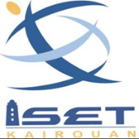

Département ………………………………

RAPPORT DE

STAGE DE Perfectionnement

Elaboré par

Prénom NOM

Encadré par :

Mr Prénom NOM (Société)

Société d’accueil : ….

Année Universitaire : 20../20..

